臺北市107學年度中小學路跑錦標賽競賽規程
壹、主旨：為推行全民體育，促進國民健康，聯絡校區及校際情誼，體驗跑步運動之樂趣，特舉辦本活動。
貳、辦理單位
一、主辦單位：臺北市政府教育局
二、召集學校：臺北市萬華區西門國民小學
三、承辦單位：臺北市立大理高級中學
臺北市立龍山國民中學
臺北市萬華區華江國民小學
臺北市萬華區新和國民小學
臺北市萬華區老松國民小學
臺北市萬華區萬大國民小學
四、協辦單位：臺北市政府體育局
臺北市政府交通局
臺北市政府衛生局
臺北市政府環境保護局
臺北市政府公共運輸處
臺北市政府水利工程處
臺北市政府停車管理處
臺北市政府工務局公園路燈工程管理處
臺北市政府警察局交通警察大隊
臺北市政府警察局萬華分局

參、辦理方式
一、活動日期與時間：108年1月19日（星期六）上午7時至12時。

- 開幕典禮：上午7時50分假馬場町紀念公園舉行。
- 閉幕典禮：上午11時00分（時間暫定，依當時賽事進行彈
性調整）假馬場町紀念公園舉行。
- 選手報到時間：108年1月19日(星期六)上午7時10分
至上午7時30分。
二、學籍規定：參加比賽之選手，以各校107學年度註冊在學之正式學生，設有學籍，現仍在學者為限。
三、參賽組別與對象：共計12組。
- 教育行政組：教育局科室人員及臺北市高中小學校長均可參加，分男、女兩組。
- 教職員工組：臺北市公私立中小學編制內現職教職員工均可代表參加，分男、女兩組。
- 學生組：凡臺北市公私立中小學在籍學生均可代表該校參加。各分組說明如下：
1.高中男生組
2.高中女生組
3.國中男生組
4.國中女生組
5.國小男生甲組：25班(含)以上
6.國小男生乙組：24班(含)以下
7.國小女生甲組：25班(含)以上
8.國小女生乙組：24班(含)以下

四、成績判定方式
- 教育行政組：各組比賽以個人成績判定名次。
- 教職員工組：各組比賽以個人成績判定名次。
- 學生組
1.個人賽：各組比賽以個人成績判定名次。
2.團體錦標賽
(1)每組報名人數81人以上（含81人）：取前40名記分，第1名40分，第2名39分，依此類推，以各隊在前40名之內之得分總和計算，依積分高低排列名次。
(2)每組報名人數80人以下（含80人）：取前20名記分，第1名20分，第2名19分，依此類推，以各隊在前20名之內之得分總和計算，依積分高低排列名次。
(3)若團體績分若相同時，以進入前40名(或20名)人數較多之學校獲得優勝；若人數仍相同，則以各隊依前40名(或20名)進入之最佳名次依序排列。
五、競賽路線：（如107學年度路跑競賽路線圖）
- 國小學生組與教育行政組：馬場町紀念公園→經中正橋下→過籃球場後左轉（折返）→經中正橋下→停車場右轉→終點(馬場町紀念公園）。全程約4.3公里。
- 國、高中學生組與教職員工組：馬場町紀念公園→經中正橋下→古亭河濱公園→經永福橋下→經福和橋下→路燈編號福和040（折返）→經福和橋下→經永福橋下→古亭河濱公園右轉→籃球場右轉→經中正橋下→停車場右轉→終點(馬場町紀念公園）。全程約8.4公里。
- 關門條款：此賽事預計於十時前結束，為維護其他用路人之權益，如未能在活動時限內完成比賽，請未完賽選手聽從管制人員及裁判指揮返回會場，以利後續道路開放。
肆、報名
一、報名方式
（一）教育行政組與教職員工組採自由報名參加。
（二）學生組以學校為單位，每單位各組限報一隊，每隊報名至多10人。
二、 一律採網路報名：請進入臺北市立新和國小學校網頁(網址：http://www.soes.tp.edu.tw/)，點選「107學年度中小學路跑錦標賽報名系統」進行報名。報名時各參賽選手基本資料務需填寫完整、正確，填寫不完整且未即時更正者，將取消其參賽資格。報名問題，請洽詢新和國小學務主任阮韻璇(電話：23038298分機51或megan06012002@yahoo.com.tw)。
三、各校網路線上報名帳號及密碼，即各校代號。該帳號及密碼僅適用登入及編修列印該校之隊職員與選手報名資料。
四、報名時間：107年10月29日(星期一)上午8時起至11月5日(星期一)下午4時截止。報名截止後一概不得增刪、修改報名資料。
五、各校報名完成後
（一）請各校於報名後自行列印網路報名表件，核對無誤完成核章，並於107年12月7日(星期五)16時前，掛號郵寄至臺北市萬華區萬大路346號萬大國小學務處林業盈主任(電話：23037654分機212或t301@wtps.tp.edu.tw)收（以郵戳為憑，逾期概不受理。）掛號郵寄承辦單位請加註「107學年度中小學路跑錦標賽報名表」等字樣。
（二）報名資料以核章後之表件為最終依據。
伍、領隊會議：107年1月11日（星期五）下午2時，假臺北市西門國小舉行，會議將說明比賽路線、分發選手號碼布等，並講解注意事項，請參加學校一律派員參加，不另行發文通知，參加人員請各校予以公假登記並課務派代。
陸、獎勵
一、個人獎
（一）教育行政組（分男、女兩組）：每組第1至6名當天頒發獎牌、獎狀，第7至20名頒發獎狀(賽後寄發至各校)。
（二）教職員工組（分男、女兩組）：每組第1至6名當天頒發獎牌、獎狀，第7至20名頒發獎狀(賽後寄發至各校)。
（三）學生組(分男、女兩組)：每組第1至10名當天頒發獎牌、獎狀，第11至20名頒發獎狀(賽後寄發至各校)。
(四) 跑完全程者，頒發個人完賽証明(賽後寄發至各校)。
二、團體錦標賽
(一) 教育行政組及教職員工組不計團體成績。
（二）學生組取前6名，頒發優勝獎盃。（各組參賽隊數如不滿20校，則該組之團體成績取前3名。）
三、教練獎：學生團體組冠軍隊教練，頒發獎盃乙座。
四、各校獎勵逕依「公立高級中等以下學校教師成績考核辦法」原則辦理敘獎事宜。
(一) 為鼓勵各校積極組隊參與比賽，凡各報名參賽且實際出賽學生隊伍之指導教師或教練，核予嘉獎1次1人（不同組仍以敘獎1次為原則）。
(二) 凡於教育行政組、教職員工組獲獎之選手，核予嘉獎1次。
柒、附則
一、本賽事屬推廣性質，不具有臺北市政府教育局體育學生助學金及培訓補助金申請資格。
二、各隊運動員資格之申訴，應於比賽開始前提出，否則不予受理。
三、合法之申訴應於開賽前30分鐘內，由單位領隊以書面向審判委員會正式提出，同時繳保證金新臺幣壹仟元，若審判委員會認為申訴不成立時，得沒收其保證金繳庫，並以審判委員會之判決為終決。有關競賽時所發生之問題，除當時以口頭提出外，並於規定30分鐘內，填寫秩序冊後所附之申訴表件送交大會完成正式手續，競賽時單位領隊及運動員不得當場質詢審判員。
四、請參加單位、個人於7:30前報到完畢，集合參加開幕典禮。
五、凡參賽者比賽當日均攜帶應證件，教育行政組及教職員工組攜帶附有照片之身分證件，學生攜帶學生證，或附有照片之在學證明，以備查驗，否則取消參賽資格。
六、選手起跑時間為鳴槍時間。大會將依據鳴槍開跑時間開始計算時間記錄,並依據此時間記錄做為選手名次成績統計之判定。競賽公佈成績一律以大會公布成績為基準。
七、比賽時沿途不得搭乘車輛或相互攙扶，一經發現即取消比賽資格（視障選手可由參加比賽之同學攙扶，須事前提出證明文件）。
八、安全第一，選手出賽前若有身體不適之情形請勿出場比賽；大會裁判及醫師有權視參賽者之體能狀況終止選手繼續參加比賽，選手不得有異議。請各參賽學校於競賽前確實做好選手之健康檢查，以保障個人權益。
九、一經註冊後，不得以任何理由更改選手姓名。
十、請各單位務必參加領隊會議，如因此影響選手權益，大會不予負責。
十一、凡報名單位無故棄權者，由承辦單位報局查處。
十二、本次競賽將提供競賽選手晶片計時服務，並於領隊會議當場發放選手號碼布及晶片。參加學生組之選手應穿著統一型式之服裝參賽，且號碼布需釘牢於胸前(此次賽事之晶片已附於號碼布後方，請勿破壞折損)，以利晶片感應系統感應計時，未別上號碼布導致無成績者大會一概不負責。
十三、禁止互換號碼布、禁止佩帶他人號碼布、禁止1人佩帶2張或2張以上號碼布，違者將取消資格，成績不予計算。
十四、本次賽事晶片採拋棄式，賽後無須歸還。
十五、為確保參賽選手安全之權益：本會針對本次活動參賽者投保每人新臺幣貳佰萬元之公共意外險（所有細節依保險公司之投保契約為準）。
十六、參賽學校若於競賽場上違反運動精神情事，當場第一次以警告方式處理，第二次再犯則中止比賽，取消比賽資格。
十七、本賽事為環保路跑，會場供水點不提供杯水、礦泉水，僅設置箱型水。報名者附贈矽膠材質環保水杯一個， 請各參賽者繫於手臂上方便飲取箱型水。
十八、本賽事不提供停車服務，請多利用大眾運輸系統；若需停車，可至青年公園棒球場地下停車場或青年公園高爾夫球場地下停車場。(停車場及大眾運輸資訊如附件：交通資訊。)
捌、經 費：本案所需經費，由教育局指定活動費項下支應。
玖、本計畫如有未盡事宜，得隨時由籌備會召開會議決議修訂之。

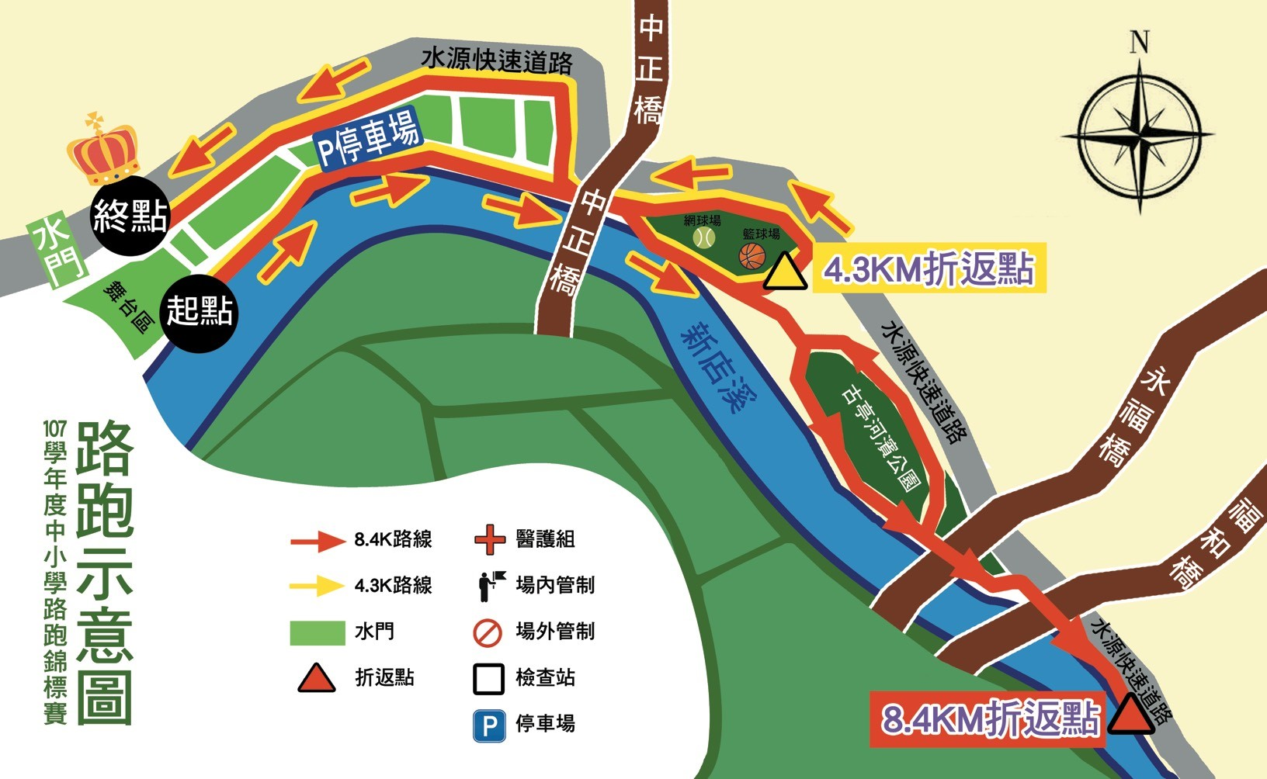
交通資訊
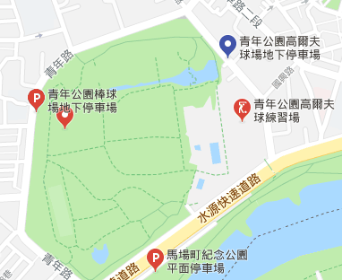
停車資訊：青年公園棒球場地下停車場或青年公園高爾夫球場地下停車場。
大眾運輸：
- 青年路派出所：630、12、205、212直、藍29
- 青年路： 630、12、205、212直、藍29
- 中正新城：棕22、630、12、205、212直、藍29
- 青年新城：棕22、630、12、205、212直、藍29
- 青年公園(青年)：棕22、630、12、205、212直、藍29
- 青年公園(馬場町)：棕22
- 青年公園(國興)：12、223、212正、212直、205、藍29
馬場町公園內停車場活動當日管制未開放
- 華中河濱公園：12、49、62、204、246、260、630、673、重慶幹線、綠17、
藍28、藍29
- 國興社區：藍29、20、223
- 國興路口一：12、223、212正、20、藍29、棕22
- 中華南海路口:12、223、212、212直、藍29、20、205、670、671、249、253、204、250
- 國興路口：20、212正、223、藍29、249、670、250、205
- 萬華醫院：藍29、20
- 古亭國中：670、249、藍29、20、棕22、250
- 國盛國宅：630、253、671、204

